8 Mal Traumnote 1,0: Karriere-Neustart für 102 Absolventen des Berufsförderungswerks Eckert

Regenstauf – 102 Rehabilitanden feierten am Freitag, den 28.01 2022, ihren erfolgreichen Neustart in eine bessere berufliche Zukunft. Nach zwei Jahren Umschulung am Berufsförderungswerk Eckert haben die Absolventen mit ihrem neuen Fach- und Methodenwissen nun wieder die besten Voraussetzungen, um mit der Dynamik der modernen Arbeitswelt Schritt halten zu können.

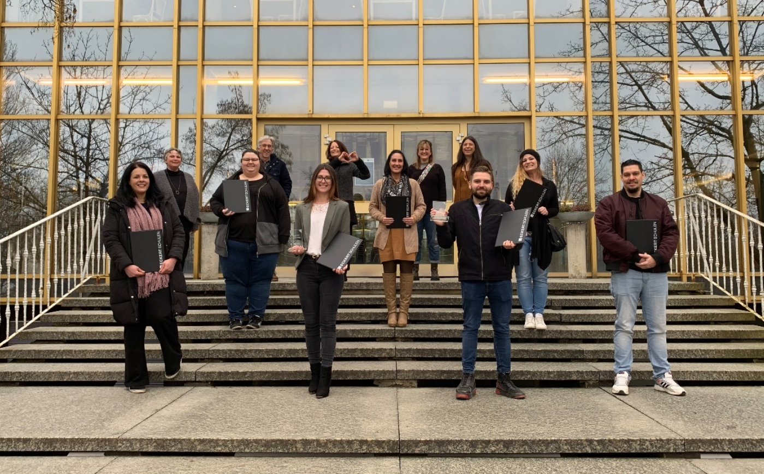
Die Abschlussklassen wurden corona-bedingt im kleinen Kreis verabschiedet und kehren mit Bestnoten gestärkt auf den ersten Arbeitsmarkt zurück. (Foto: Eckert Schulen)

Über 100 Absolventen wagten vor 2 Jahren eine berufliche Umschulung – ein Schritt, der von Chancen und Risiken zeugt, da meist unter erschwerten Bedingungen eine berufliche Neuorientierung als zweite Chance ergriffen wird. Doch der Ehrgeiz und die Mühen der Teilnehmer des Berufsförderungswerks Eckert wurden belohnt. Die Absolventen freuen sich über einen beruflichen Comeback und sind erfolgreich zurück auf Kurs.
Die Berufsfelder und Fachrichtungen in den Abschlusszeugnissen reichen vom Bauzeichner, Mediengestalter oder Fachinformatiker bis hin zur Kauffrau für Büromanagement und Qualitätsfachfrau. 8 der erfolgreichsten Absolventen und Absolventinnen (Christian Lugauer, Daniel Super, Wilhelm Sichert, Michael Schulz, Markus Freddy Eißmann, Bettina Dürnhöfer, Stefanie Zidorn und Sylvia Vollert) schließen ihre Umschulung sogar mit der Traumnote 1,0 ab. Insgesamt erhielten 29 Personen eine Auszeichnung für eine Abschlussnote im Bereich von 1,0 bis 1,5 und dafür auch die begehrte „Eckert Trophy“ (eine Glastrophäe der Eckert Schulen in Anerkennung der Bestleitung während der Umschulung). „Die Rehabilitanden werden mit den neu erworbenen Fertigkeiten zukünftige berufliche Herausforderungen mit Bravour meistern“, da ist sich Friedrich Reiner (Geschäftsführer Berufsförderungswerk Eckert) sicher.

Dass die Absolventen mit besten Voraussetzungen in den ersten Arbeitsmarkt eintreten, bestätigen auch die Integrationsquoten des Berufsförderungswerks: Selbst in Zeiten der Pandemie, in der sowohl Bildungsanbieter als auch Arbeitsmarkt maßgeblich unter Druck standen, fanden 2021 dennoch knapp 90% der Teilnehmer direkt nach Abschluss der Umschulung ein Anstellungsverhältnis. „Die digitalen Kompetenzen unserer Absolventen überschreiten bei weitem das normale Maß“, so Reiner, der in der Pandemie einen Antreiber der Digitalisierung sieht und das Potential dieser Transformation für das Berufsförderungswerk und alle Beteiligten voll ausschöpfen möchte.

Auf die traditionelle Feier mit Angehörigen und Ehrengästen wurde aus bekannten Gründen erneut verzichtet. Die Verabschiedung für die einzelnen Klassen fand gemeinsam mit den Fachbereichs- bzw. Abteilungsleitern im kleinen Rahmen statt, sodass der persönliche Erfolg dennoch gefeiert werden konnte.

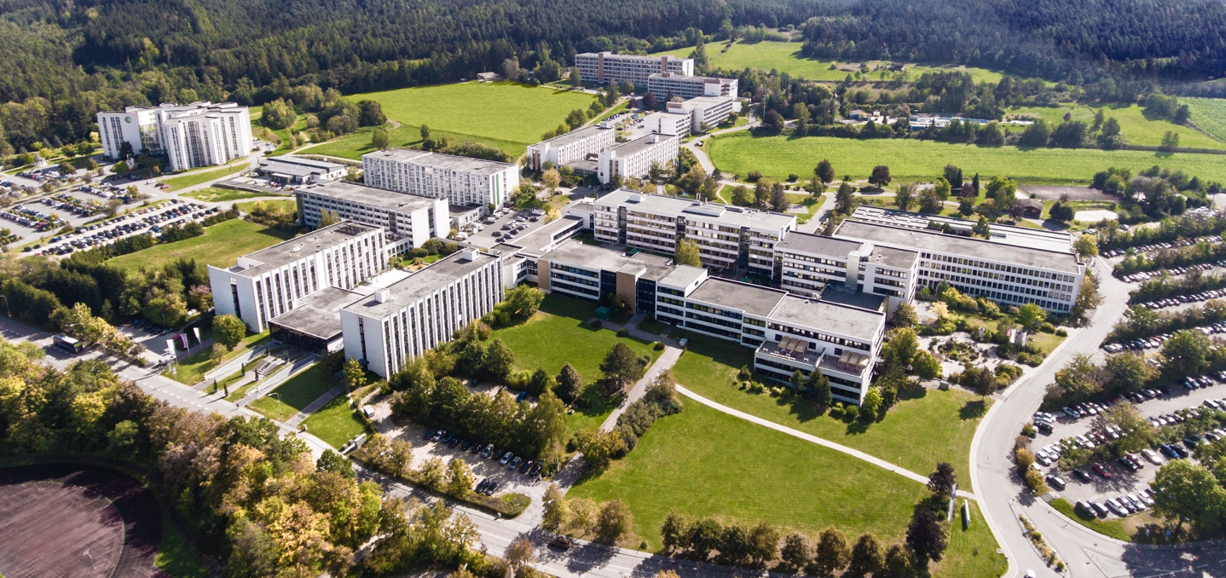

An den Eckert Schulen legen heute jedes Jahr rund 9.000 Teilnehmer den Grundstein für einen erfolgreichen Karrieresprung oder für neue Karriereperspektiven. Die Unternehmensgruppe beschäftigt heute am großzügigen Lern- und Studiencampus vor den Toren Regensburgs sowie an mehr als 40 Standorten im gesamten Bundesgebiet rund 1.800 Mitarbeiterinnen und Mitarbeiter. Foto: Eckert Schulen

Pressekontakt:
Dr. Robert Eckert Schulen AG
Dr.-Robert-Eckert-Str. 3, 93128 Regenstauf
Telefon: +49 (9402) 502-480, Telefax: +49 (9402) 502-6480
E-Mail: andrea.radlbeck@eckert-schulen.de
Web: www.eckert-schulen.de
___________________________________
Die Eckert Schulen sind eines der führenden privaten Unternehmen für berufliche Bildung, Weiterbildung und Rehabilitation in Deutschland. In der über 70-jährigen Firmengeschichte haben rund 100.000 Menschen einen erfolgreichen Abschluss und damit bessere berufliche Perspektiven erreicht. Die Eckert Schulen tragen dazu bei, dass möglichst viele eine qualifizierte Aus- und Weiterbildung erhalten. Das Bildungskonzept „Eckert 360 Grad“ stimmt die unterschiedlichen Lebenskonzepte mit den angestrebten Berufswünschen lückenlos und maßgeschneidert aufeinander ab. Die flexible Kursgestaltung, eine praxisnahe Ausbildung und ein herausragendes techniches Know-how sorgen für eine Erfolgsquote von bis zu 100% und öffnen Türen zu attraktiven Arbeitgebern.

